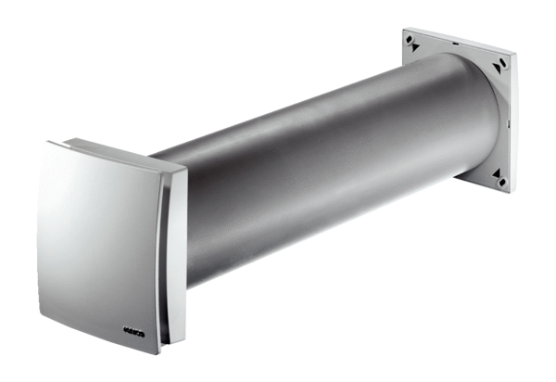Przepust powietrza zewnętrznego ALD 125Opakowanie jednostkowe: 1 sztukaAsortyment: B
Numer artykułu: 0152.0067Producent: MAICO

